Create internal network
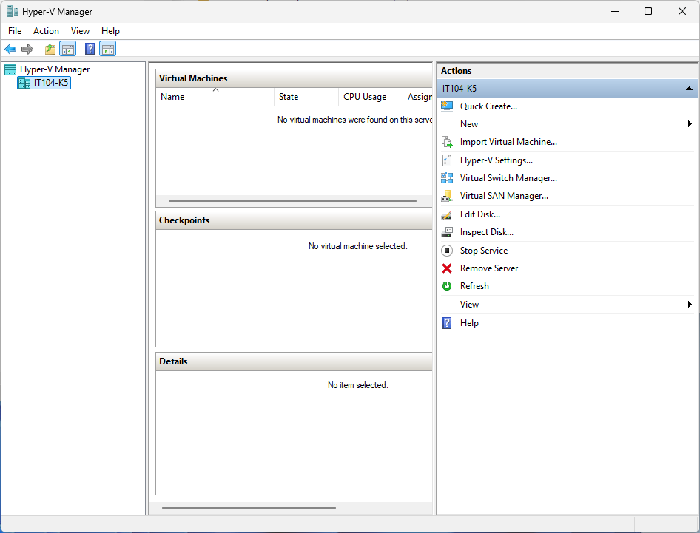
Create virtual switch -> Internal-Mgmt-net
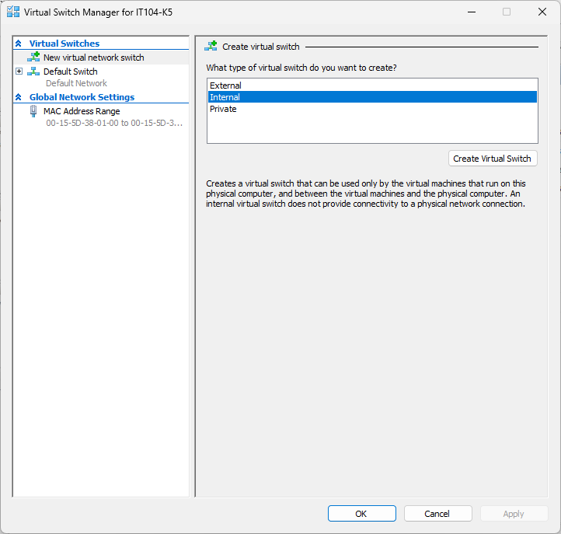
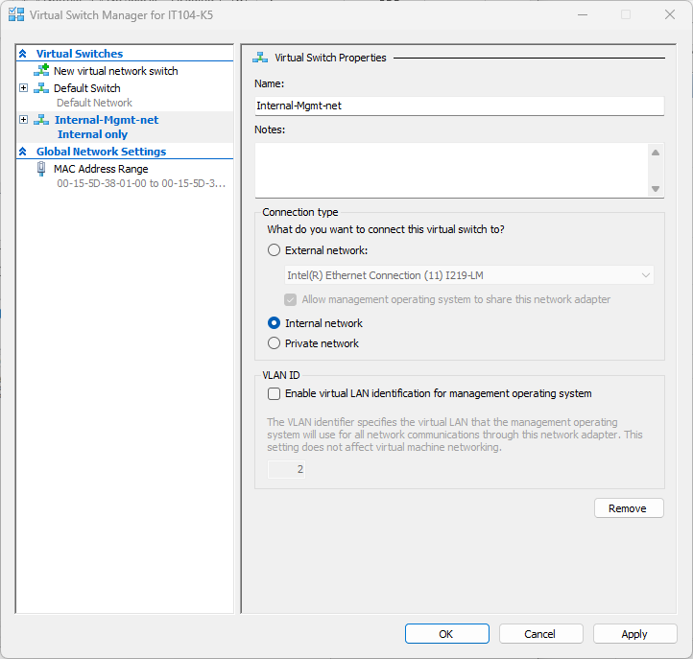
Create virtual switch -> Internal-BrEx-net
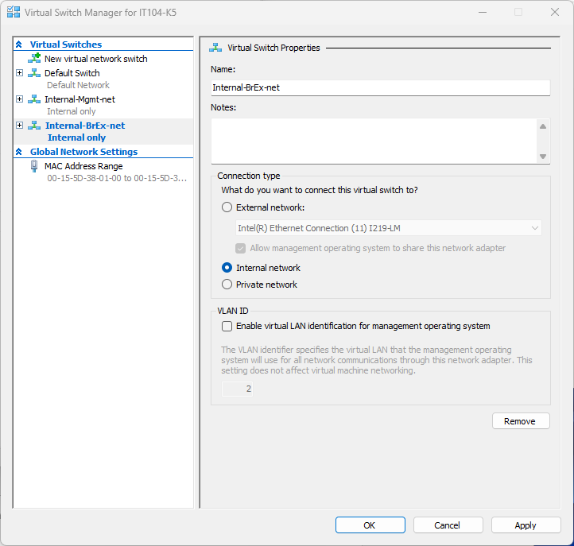
Click ขวา ที่ ชื่อเครื่อง
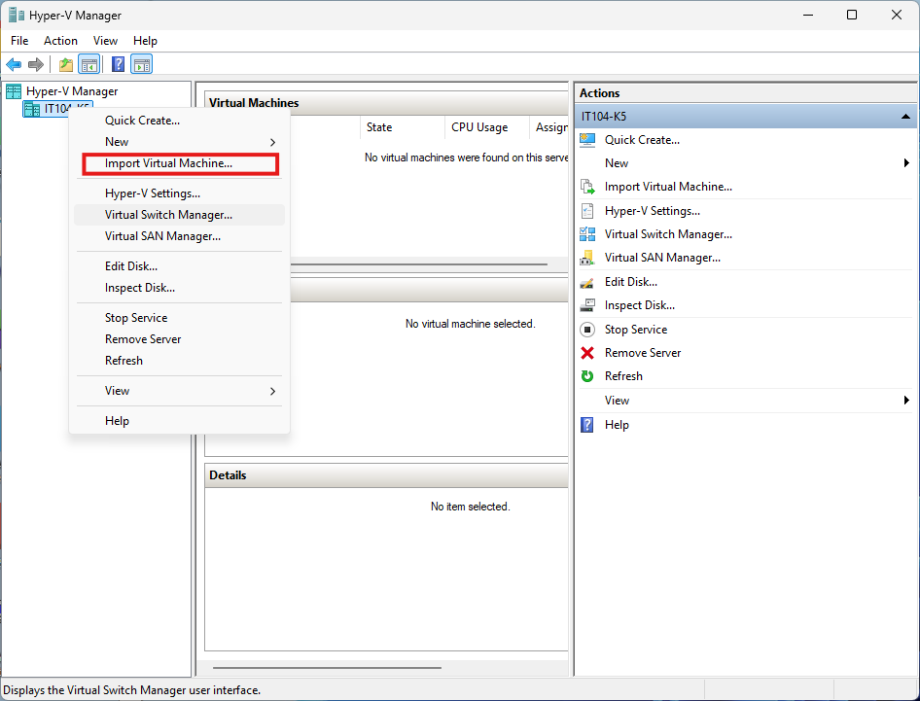
File location E:\HyperV-Backup\DevStackUbuntu2404\DevStackUbuntu2404
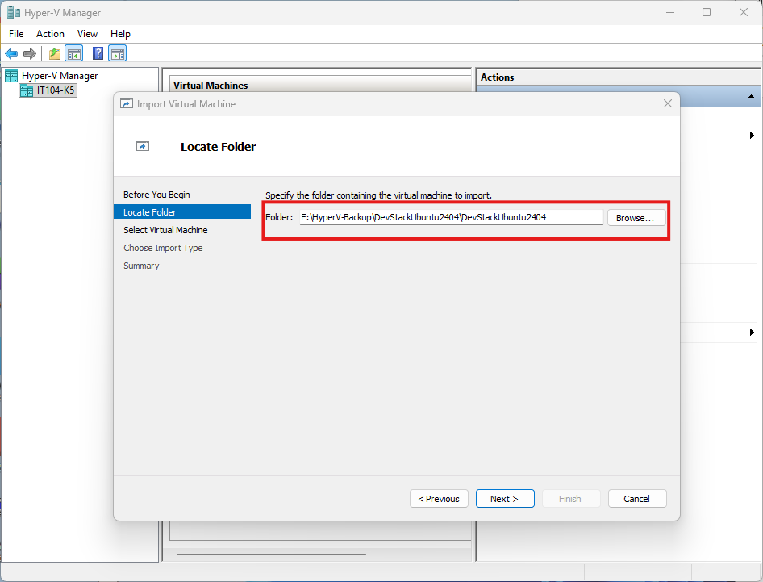
เลือก Virtual Machine > Next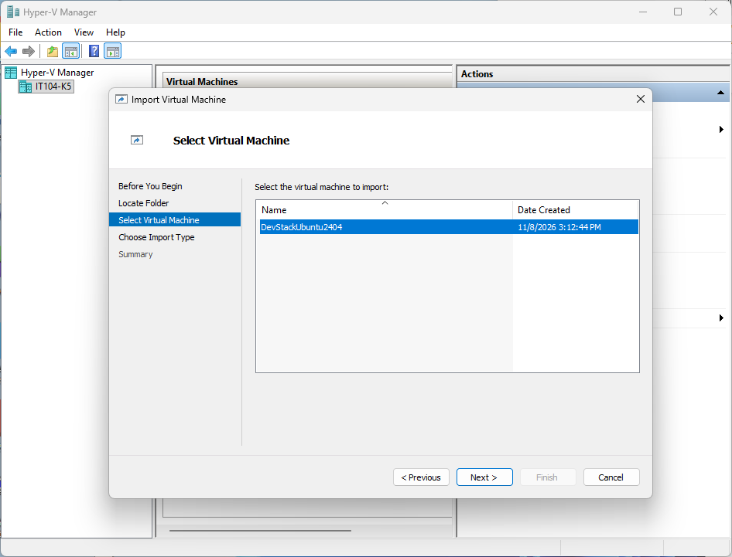
เลือก option import type : Register the virtual machine in-place
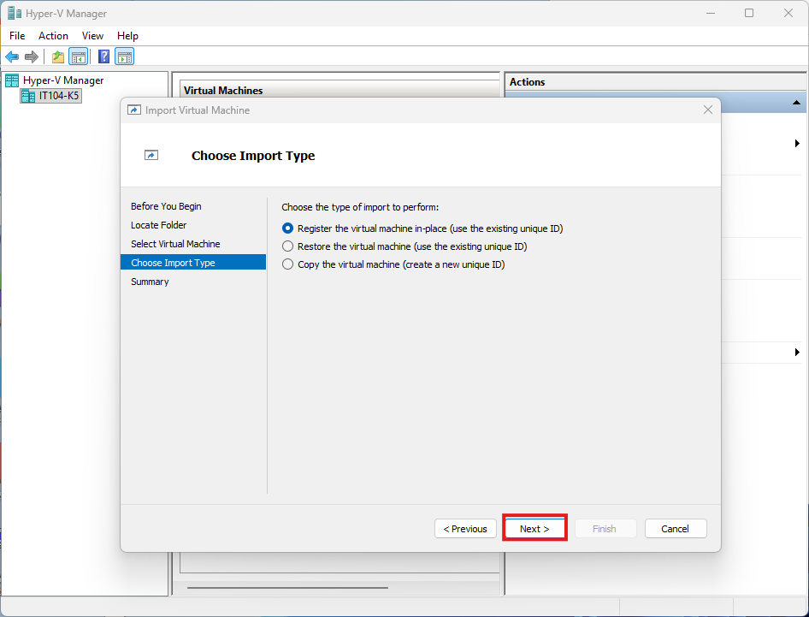
Completing Import Wizard
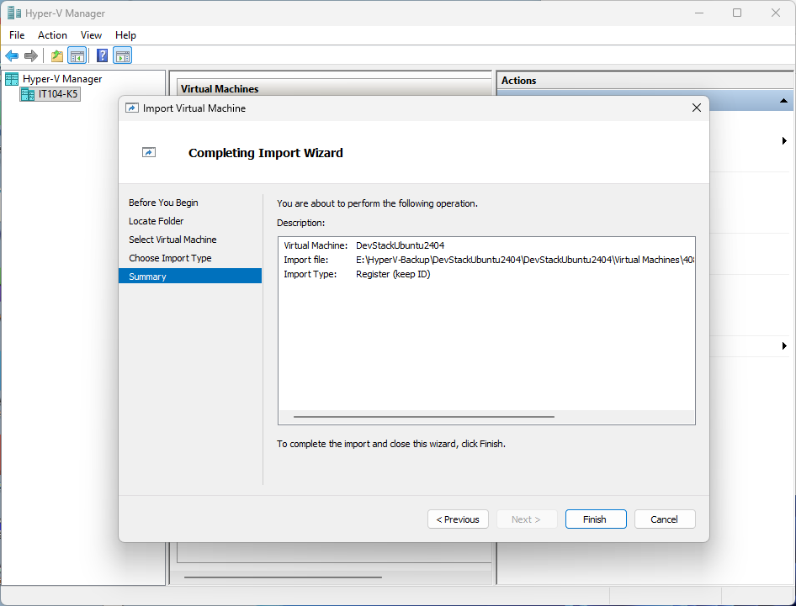
Add network Default , Internal-Mgmt-net, Internal-Mgmt-net . เลือก VM Setting
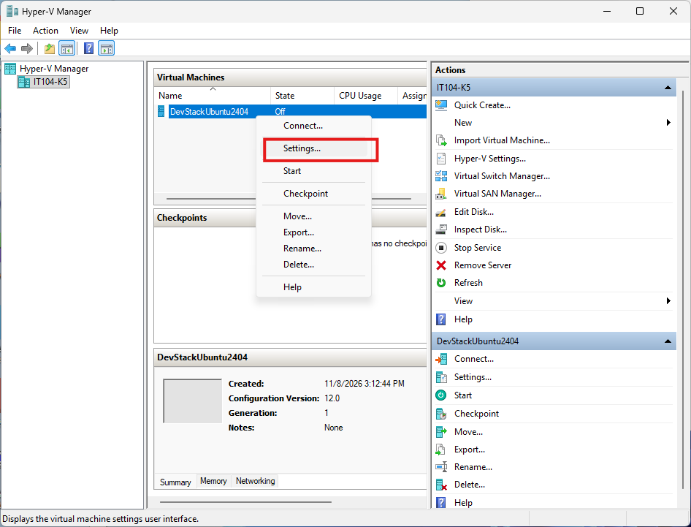
Add network
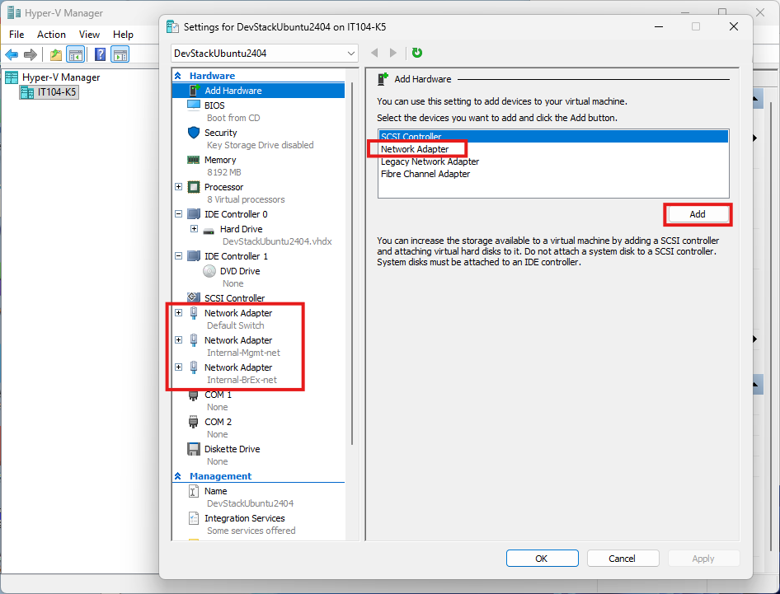
เปิด Powershell ด้วย สิทธิ Administrator
# 1 list vm
Get-VM

# 2 ตรวจสอบสถานะ
Get-VM -Name "DevStackUbuntu2404"

Stop-VM -Name "DevStackUbuntu2404" -Force

# 3 เปิด Nestest Virtualiztion
Set-VMProcessor -VMName "DevStackUbuntu2404" -ExposeVirtualizationExtensions $true

# 4 Add Mac Address Spoofing
Get-VMNetworkAdapter -VMName "DevStackUbuntu2404" | Set-VMNetworkAdapter -MacAddressSpoofing On

# 5 ตรวจสอบ Nested Virtualization
Get-VMProcessor -VMName "DevStackUbuntu2404" | Select-Object ExposeVirtualizationExtensions

#6 ตรวจสอบ Mac Spoofing
Get-VMNetworkAdapter -VMName "DevStackUbuntu2404" | Select-Object Name, MacAddressSpoofing

# Start VM

Start-VM -Name "DevStackUbuntu2404"

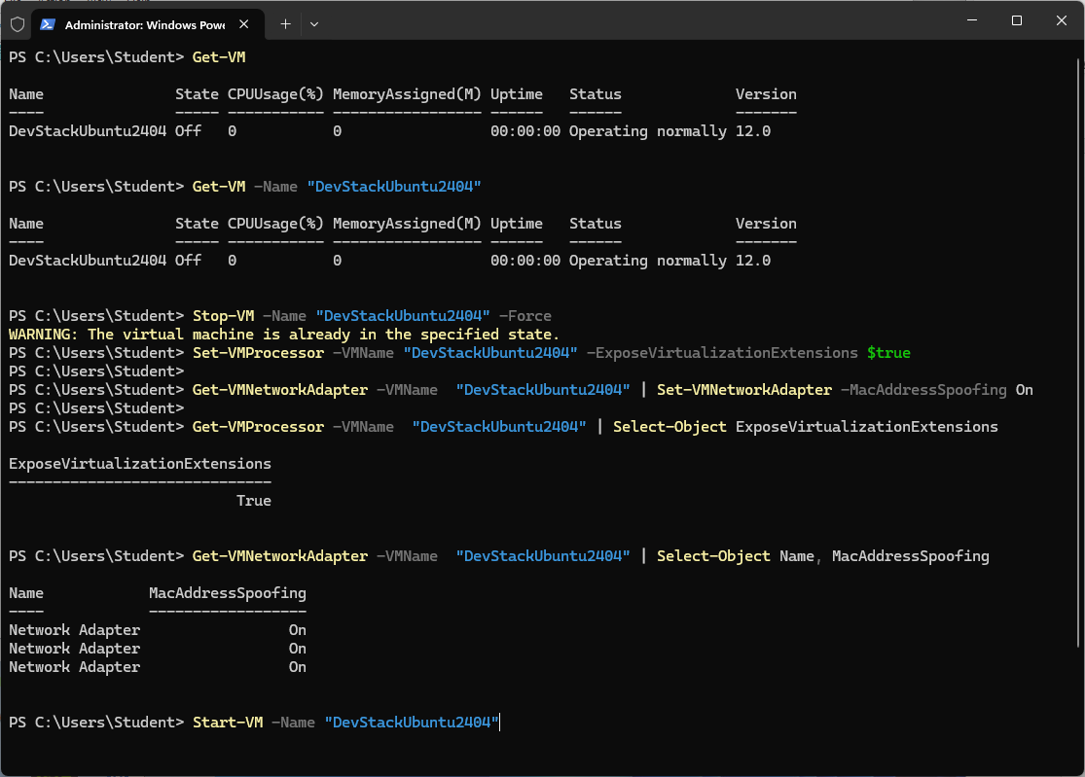
กลับไปยัง HyperV Manager
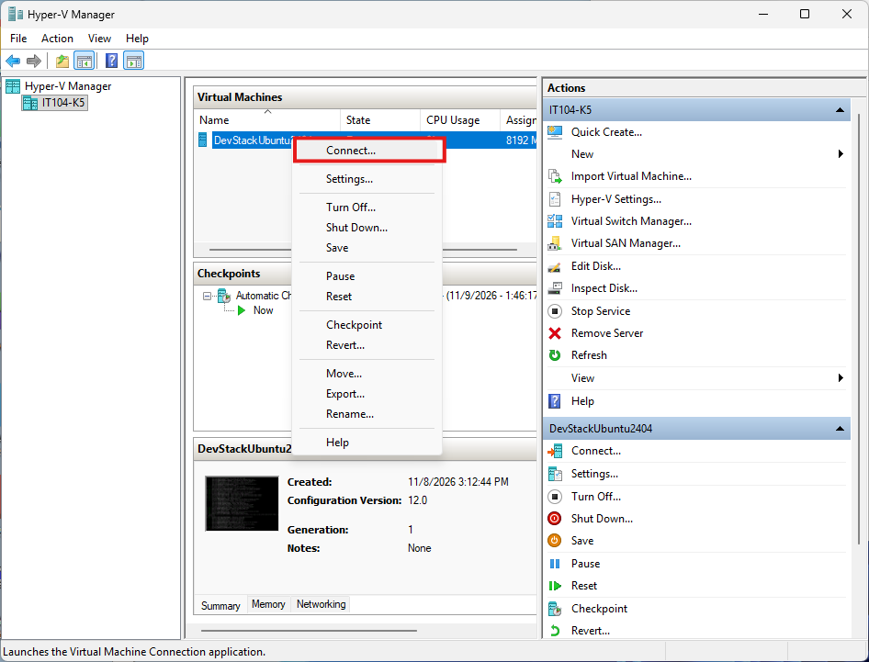
รอ VM Boot ให้เรียบร้อย
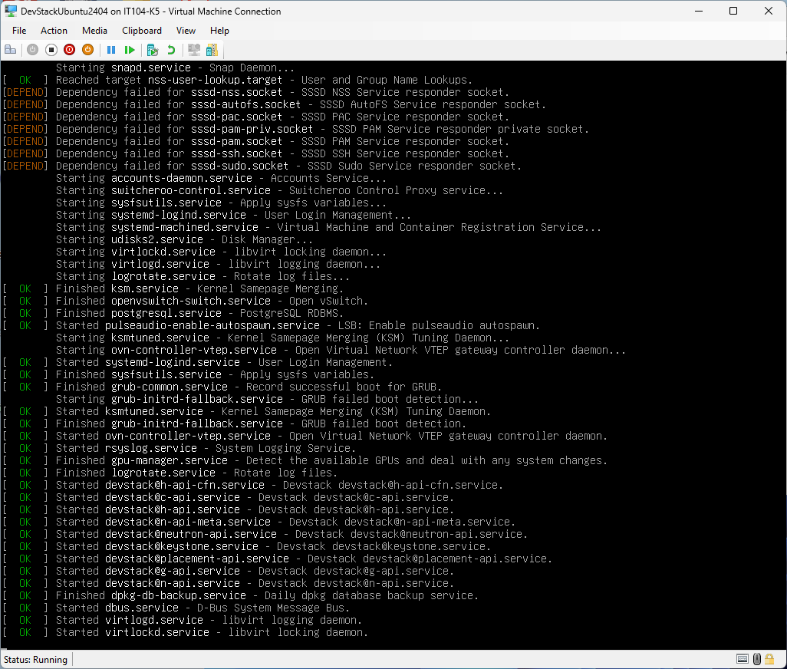
Login student password muictP@ssw0rd
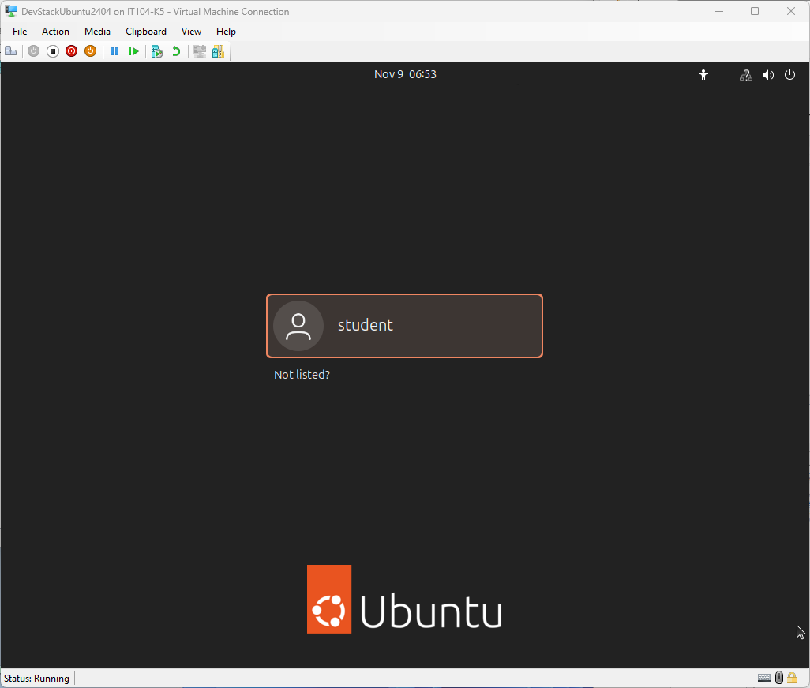
พิม ip a ดุ address eth0 : 172.24.90.3, eth1 : 10.0.0.10
Ip 172.24.90.3 เอาไว้สำหรับ SecureShell เข้าเครื่อง ด้วย username student, password muictP@ssw0rd
ssh student@172.24.90.3

sudo -u stack -i
cd devstack
sudo systemctl restart devstack@*

Ip 10.0.0.10 สำหรับ login ใน Openstack user: admin, password: Muict2024


